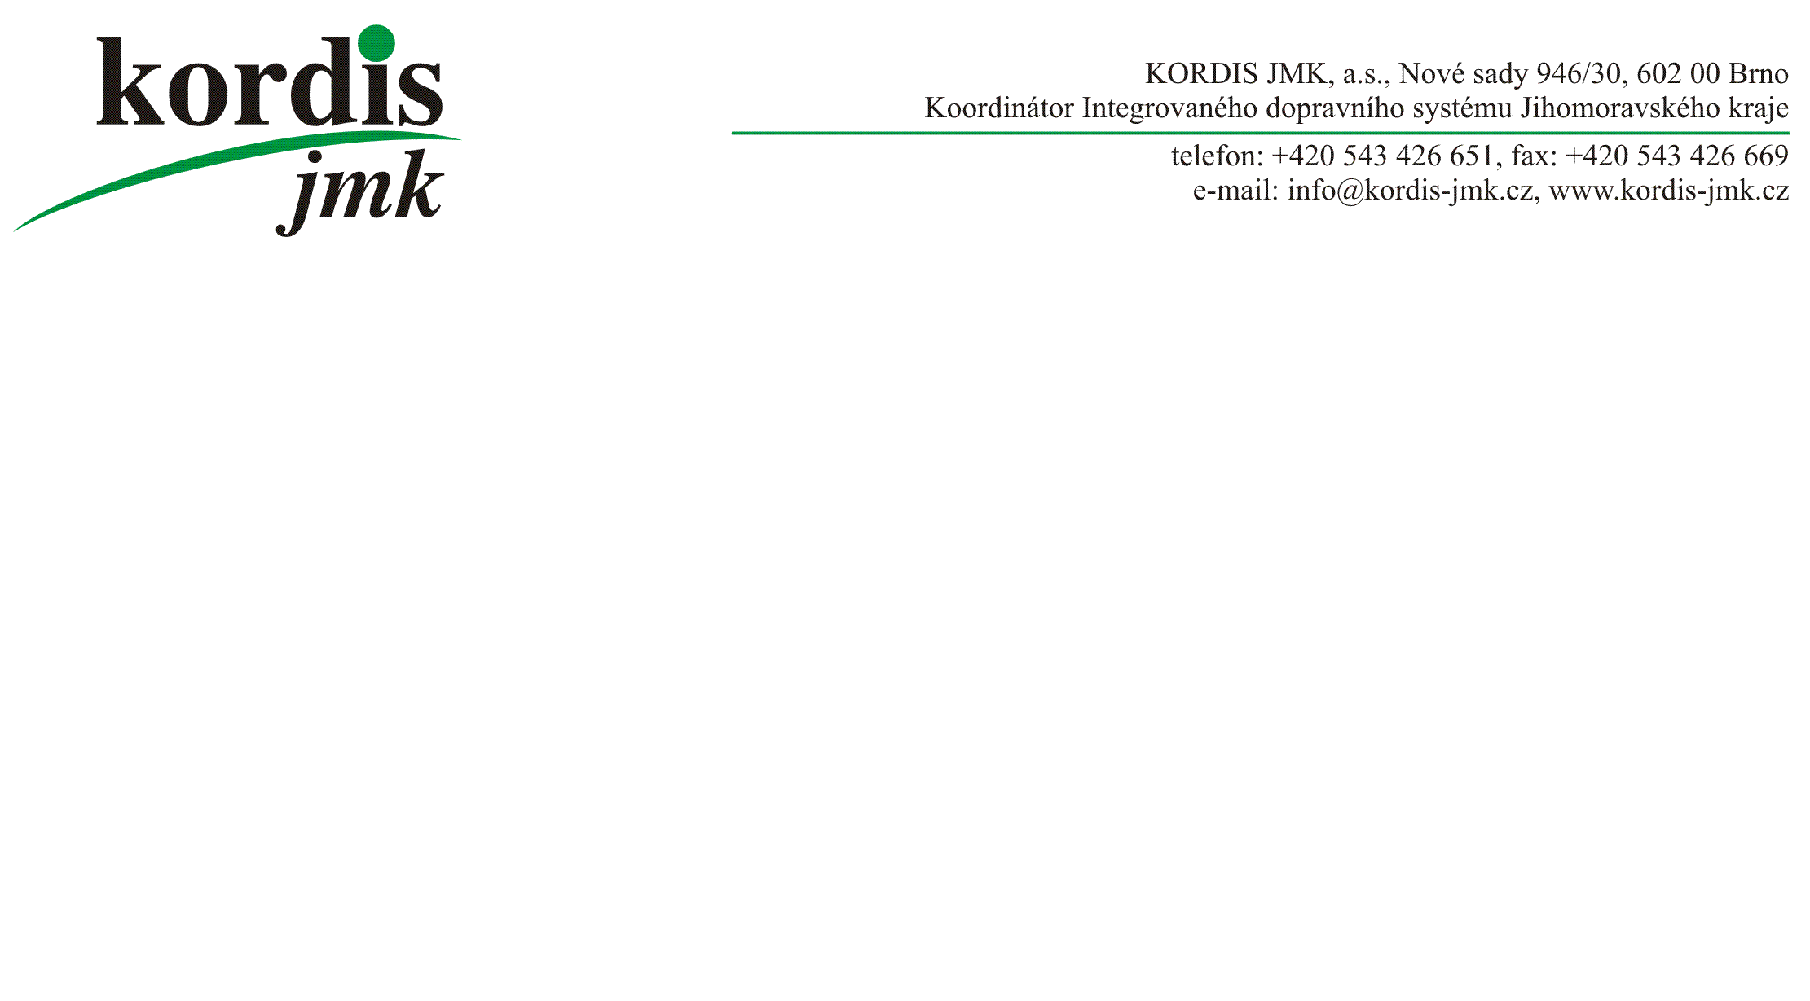

ALZA.CZ

Váš dopis značky / ze dne | Naše značka | Vyřizuje / linka | Brno
 |  |  | 15. 11. 2022

Věc: Objednávka
Objednáváme u Vás:

Zboží | počet
Tablet PC ASUS ExpertBook B5 Flip B5302FEA-LG0665X Star Black celokovový | 2
Velkoformátový displej 55" NEC MultiSync E558 (CED 3NP) | 2
Rozbočovač PremiumCord externí HDMI Splitter, 2x port HDMI 1.4 černý | 1
Držák AlzaErgo PCM110 černý | 3
Přepěťová ochrana EMOS 8x zásuvka 1.5m, černá | 8
Webkamera Logitech HD Webcam C270 | 2
Organizér kabelů AlzaErgo CM110 černá | 3
Organizér kabelů AlzaErgo CMT120 černý | 7
Držák na TV AlzaErgo TXL05B Frame XL sklopný 43"-90" | 4
Organizér kabelů AlzaPower VelcroStrap+ Roll 10m černá | 1
Nehmotný produkt Doručení na prodejnu - Brno - střed | 1

Celkem tedy u Vás objednáváme dodávku za 91 901 Kč bez DPH dle Vaší cenové nabídky ze dne 15. 11. 2022.

S pozdravem

Ing. Jiří Horský
ředitel společnosti

